(CEMP – Ensino FUNDAMENTAL
 NOME: _________________________________________________Data: / / 2025
Professor(a): 6º Ano do Ensino Fundamental Turma: _____

VERBO - (MONITORIA)

Leia a tirinha e responda às questões:
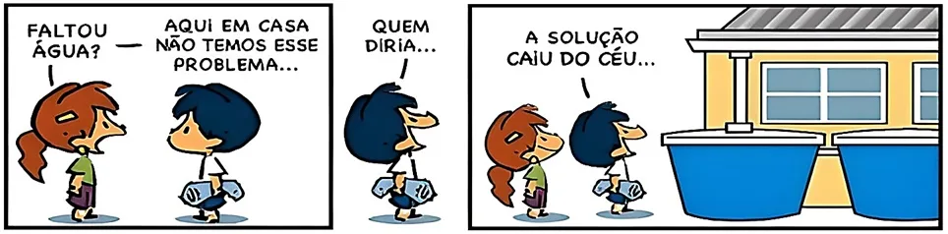
1. Quais os verbos que aparecem na tirinha?

2. Na fala: “Faltou água?”, o verbo grifado está no modo indicativo porque
a) marca um pedido.
b) indica uma ação certa.
c) indica um ato duvidoso.
d) estabelece uma hipótese.

3. Qual o verbo da tirinha está no tempo presente?

4. Em: “Quem diria…” o verbo empregado nesse trecho está no tempo:
a) presente.
b) passado.
c) futuro.

5. Reescreva a última fala de Armadinho usando o mesmo verbo, mas colocando-o no tempo futuro.

6. Como fica o verbo “diria” em sua forma nominal no infinitivo? Esse verbo é regular ou irregular?

7. Escreva as formas nominais dos verbos abaixo:
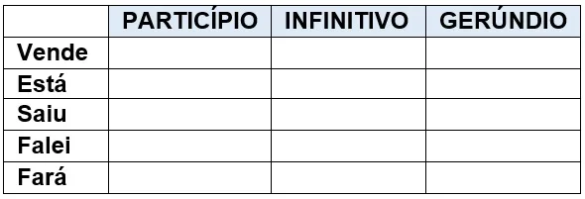
Leia e resolva às questões 8 – 10:
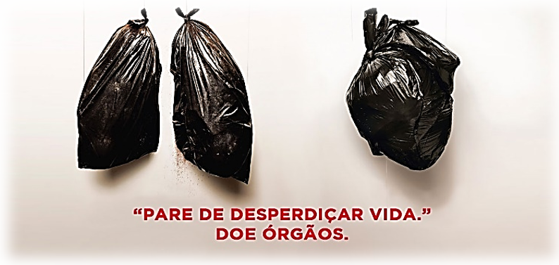
8. A linguagem utilizada na propaganda através dos verbos empregados releva um tom:
a) irônico.
b) persuasivo.
c) duvidoso.
d) confiante.

9. Escreva o verbo presente no texto que está na forma infinitiva.

10. Conjugue o verbo da resposta anterior.
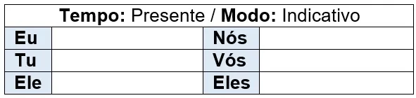

11. Leia as frases abaixo e indique se o verbo empregado em cada uma delas aponta ação, estado ou fenômeno da natureza.
a) Tivemos eleições neste domingo.

b) Ela estava muito feliz com o resultado.

c) As crianças brincavam na escola.

d) Ventou muito nessa noite.

e) Ele permaneceu triste no cinema.

Leia e resolva às questões 12 – 14.
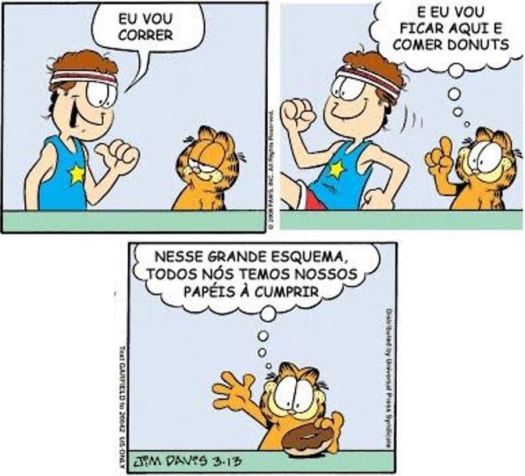

12. Como seria a reescrita na primeira fala da tirinha, caso Jon tivesse usado o pronome nós?

13. Escreva 2 (duas) locuções verbais presentes na tirinha.

14. Em: “…nós temos nossos papéis…”, qual o modo e o tempo do verbo empregado nesse trecho?
a) Indicativo e futuro.
b) Imperativo e presente.
c) Subjuntivo e passado.
d) Indicativo e presente.

15. Observe as frases abaixo e indique a conjugação (1ª, 2ª ou 3ª) do verbo empregado em cada uma delas.
a) Ele gosta de açaí bem gelado.

b) Lula e Bolsonaro vão para o segundo turno.

c) A professora viajou feliz para a Serra.

d) Tiago vendeu seu melhor celular.

e) Ele saiu pela manhã para a escola.

16. Leia as frases a seguir e complete as lacunas com um dos verbos que está entre os parênteses.
a) Nós ________ de chegar. (acabamos / acabaremos)
b) Fernando e Lúcia ____________ muitas revistas. (comprastes / compraram)
c) As crianças _____________ comer pizza. (querem / queres)
d) Ela ____________ para São Paulo amanhã. (viajara / viajará)
e) Vocês ___________ nota baixa? (tirou / tiraram)

